Atoo-Sync GesCom – Sage 100 - PrestaShop
Article à conditionnement
Test Ref sage THESN06P
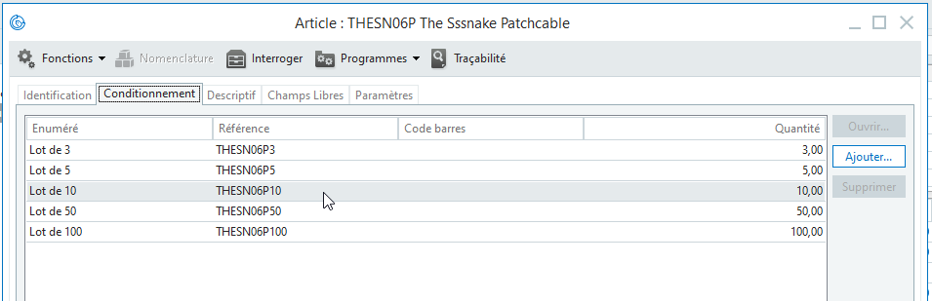
Paramétrage Atoo-Sync GesCom menu « Articles »
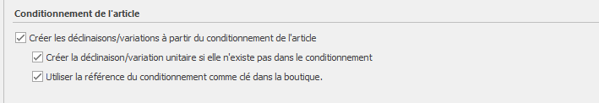
Détail de l’article sur PrestaShop
Article :
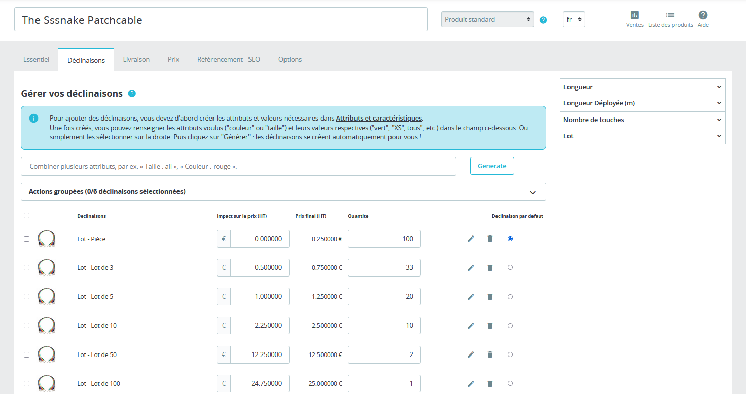
Attributs créés dans PrestaShop :
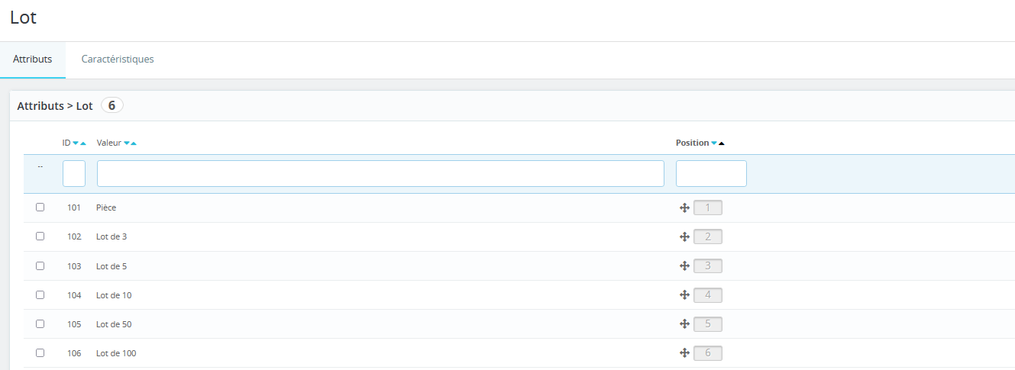
Vérification dans la base de données PrestaShop :
SELECT * FROM ps8_product_attribute WHERE id_product = 41
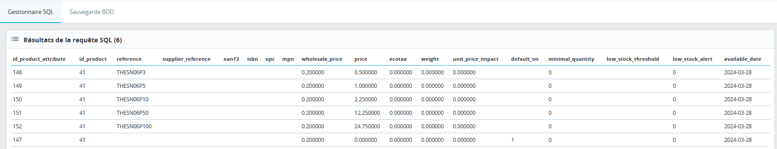
SELECT * FROM ps8_product_attribute_combination WHERE id_product_attribute = 148
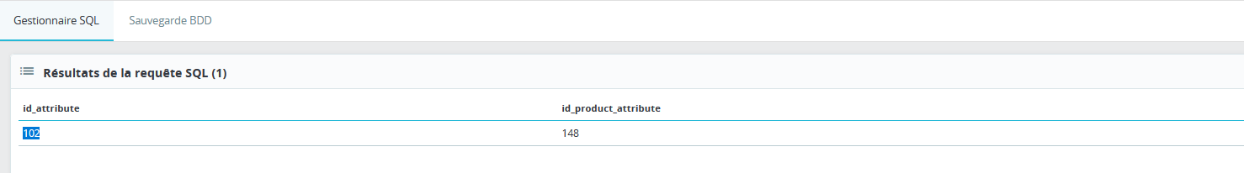

Paramétrage du module du site

